**LAPORAN PRAKTIKUM**

**PEMROGRAMAN WEBSITE**

**Judul: Laravel Migration, Model , Seeder, Auth**



**DISUSUN OLEH**

**MAULANA DAFFA A. Y. M0520046**

**PROGRAM STUDI INFORMATIKA**

**FAKULTAS MATEMATIKA DAN ILMU PENGETAHUAN ALAM**

**UNIVERSITAS SEBELAS MARET**

**2022**

* Deskripsi Web

Pada praktikum kali ini menggunakan framework Laravel dimana implementasinya adalah dengan membuat sebuah website data pegawai kantor yang menampilkan tampilan tabel CRUD dimana di dalamnya sudah terdapat data yang diambil dari database. Kemudian sebelum masuk ke website tersebut perlu dilakukan login terlebih dahulu. Dimana orang yang memiliki akses login akan dapat melakukan aksi CRUD sementara yang tidak hanya dapat melihat tampilan tabel saja.

* Source Code

Cara Menghubungkan Web ke Database

* Membuat database pada MySQL
* Merubah DB_DATABASE pada environtment (.env) sesuai nama database



* Membuat model dengan php artisan make:model Pegawai -mc
* Create tabel di migration file

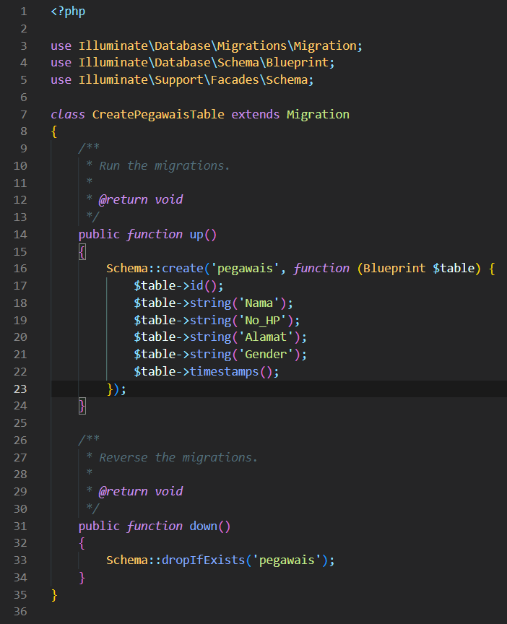

* Generate tabel di folder database/migration/seeder/PegawaiSeeder.php

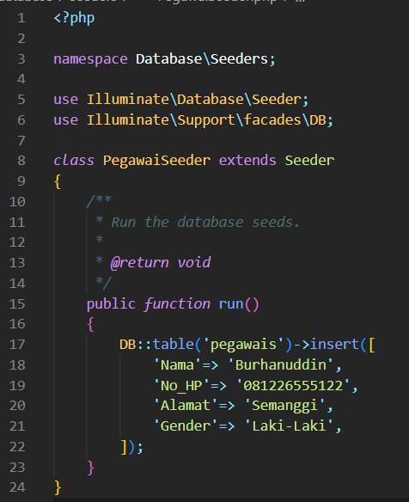

* Selain itu, generate database bisa juga dilakukan langsung di halaman admin mysql

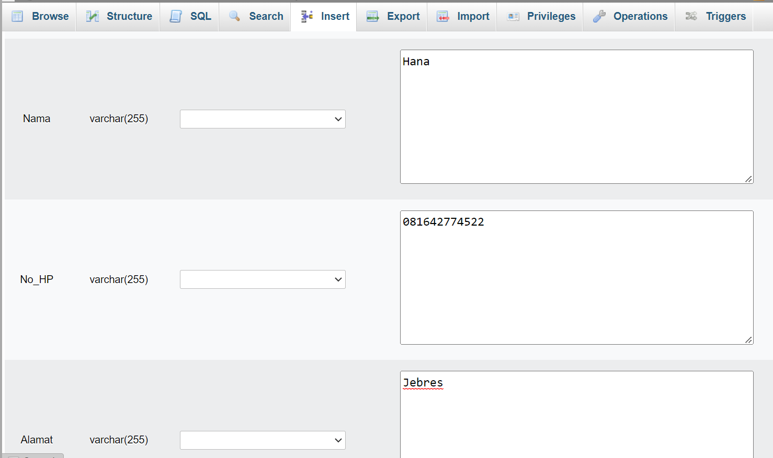

* Mengkonfigurasi file routes/web.php agar tersambung ke view

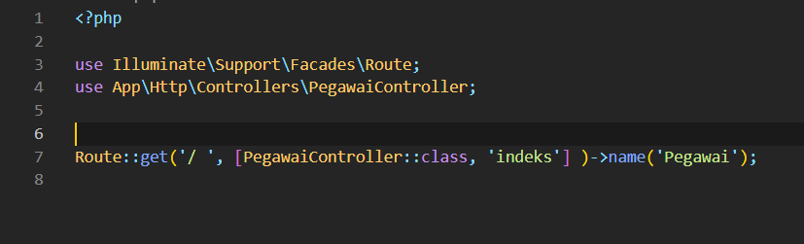

* Membuat function pada Http/controllers/PegawaiController.php

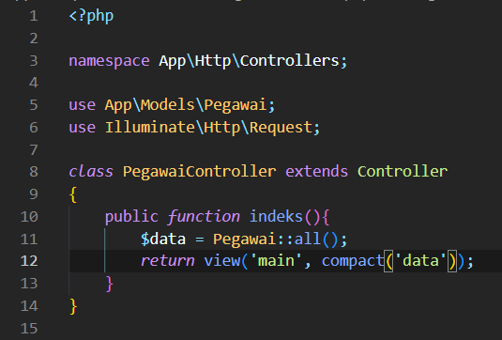

* Membuat isi dari website pada folder resources/view/main.blade.php

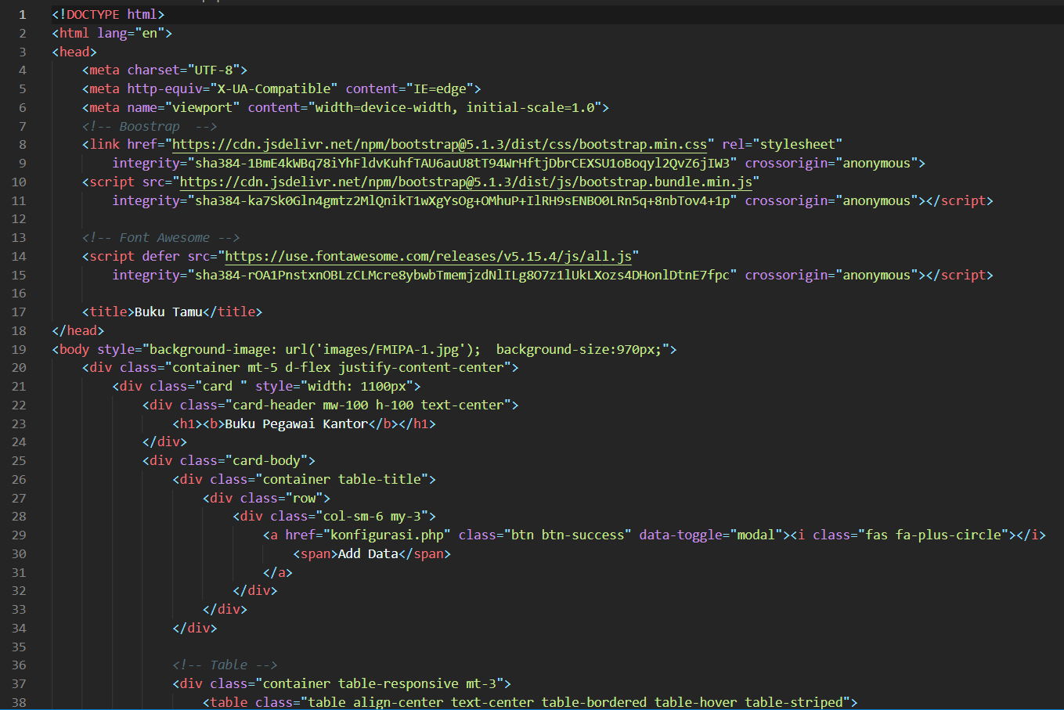

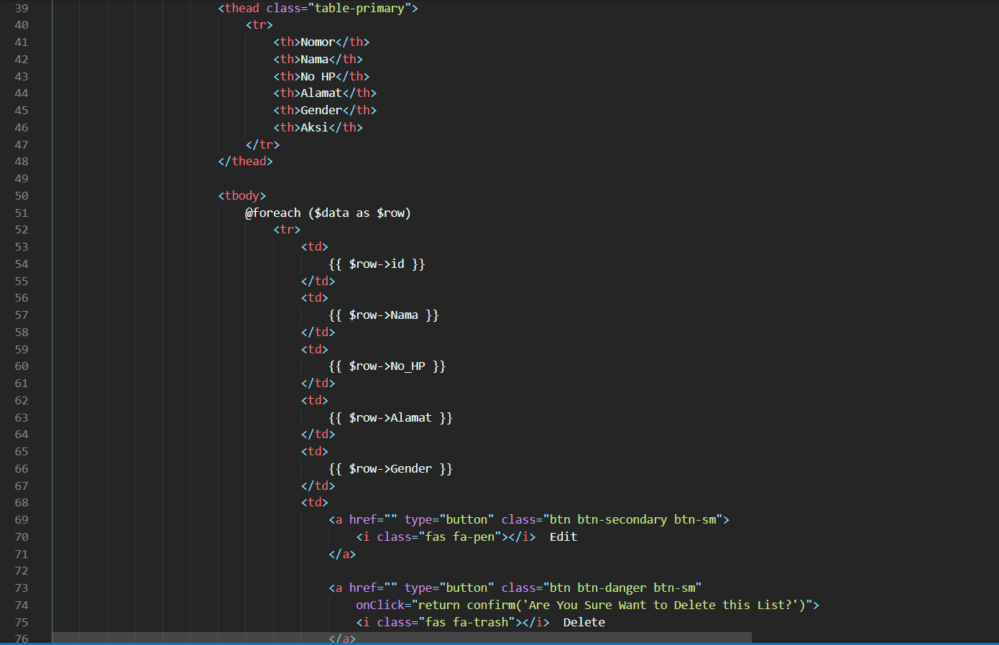

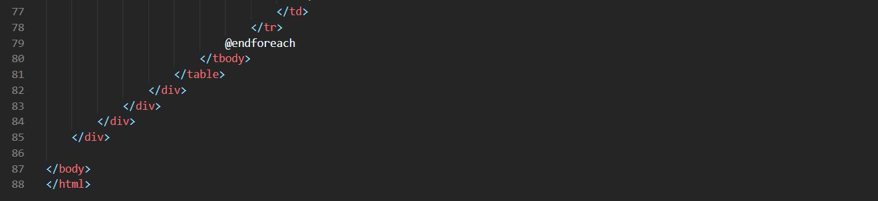

* Membuat Log In menggunakan Auth
* Daftar username dan password yang dapat login akan dibuat menggunakan factory dan UserSeeder dari Laravel. Untuk menjalankannya menggunakan command php artisan db:seed –class=UserSeeder

Tampilan table Users

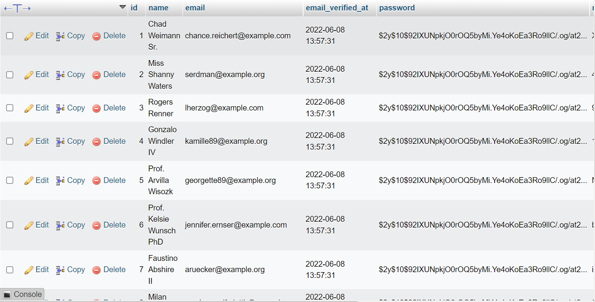

* Setelah itu, lakukan penginstallan laravel ui composer package (composer require laravel/ui, php artisan ui bootstrap –auth)
* Setelah terinstall tambahkan tampilan login bawaan laravel di main.blade.php

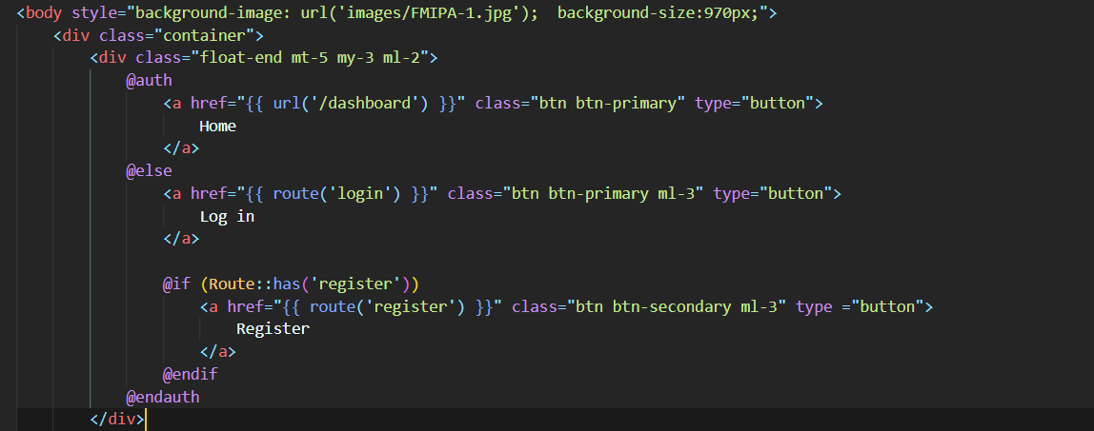

* Kemudian, atur agar tombol CRUD data hanya dapat diakses setelah user login

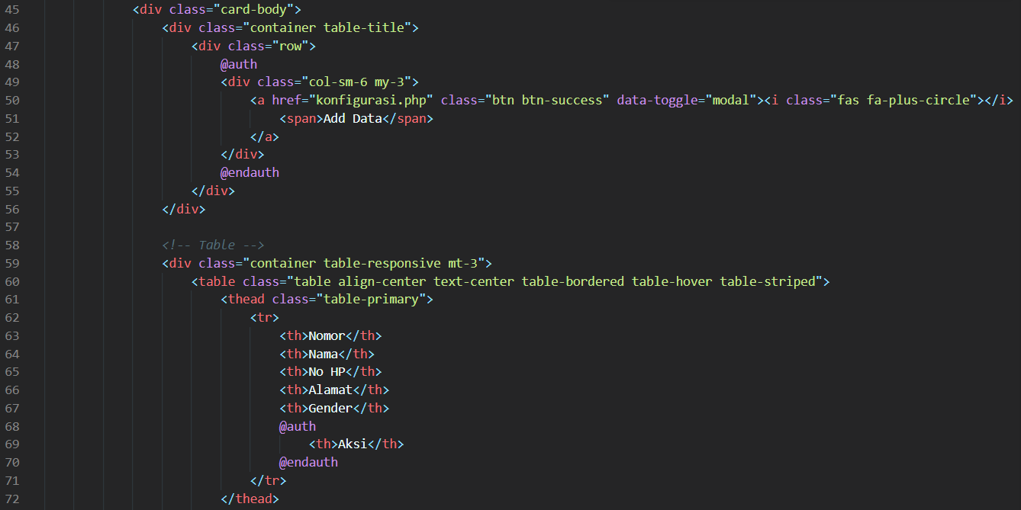

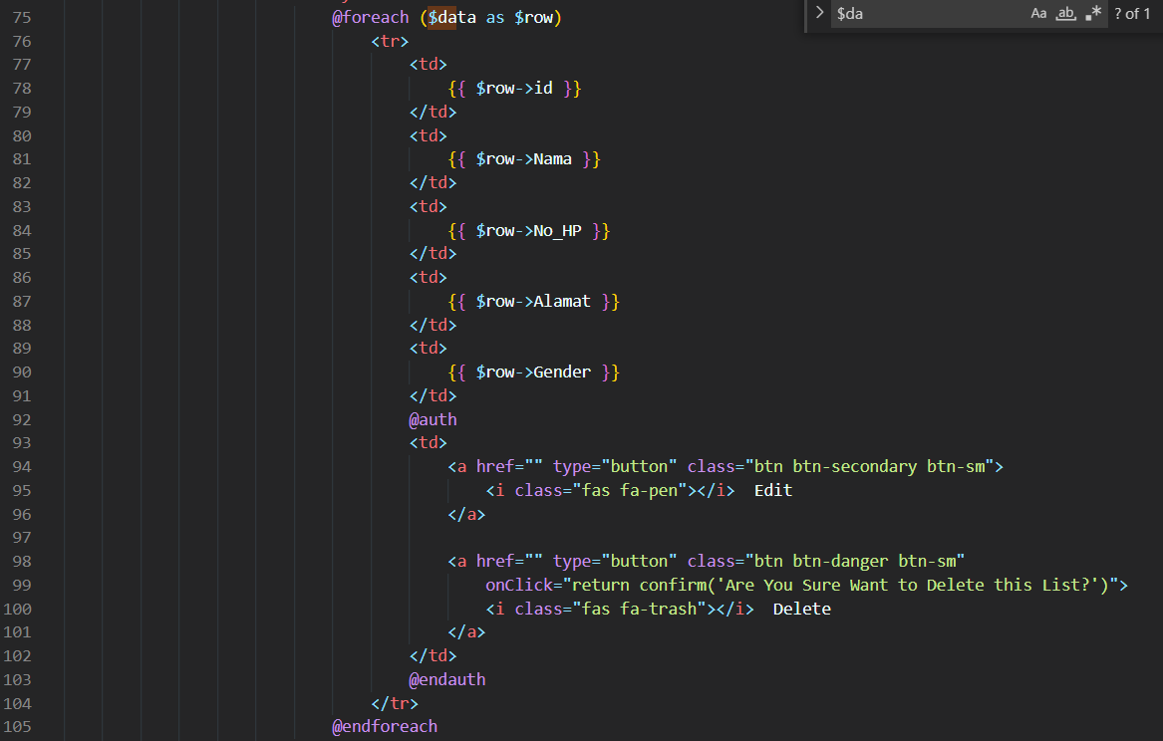

* Tampilan routes web.php setelah dilakukan

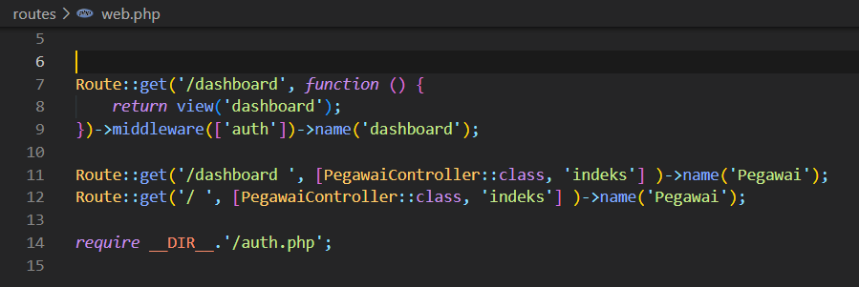

* Eksekusi Web
* Tampilan main.blade.php sebelum login

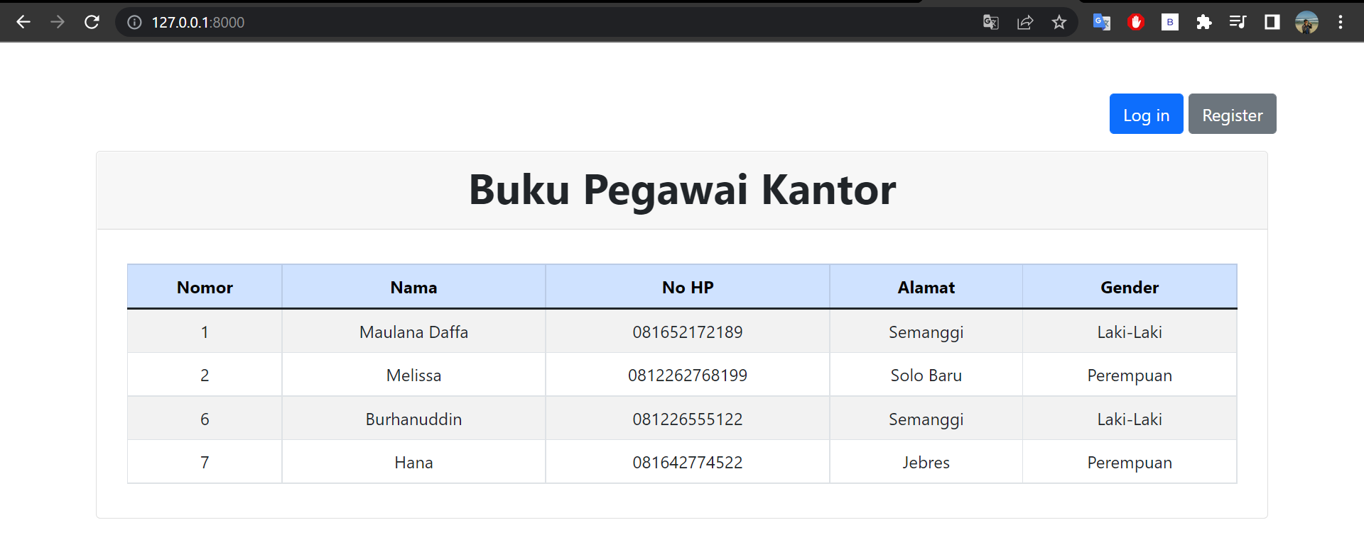

* Tampilan login

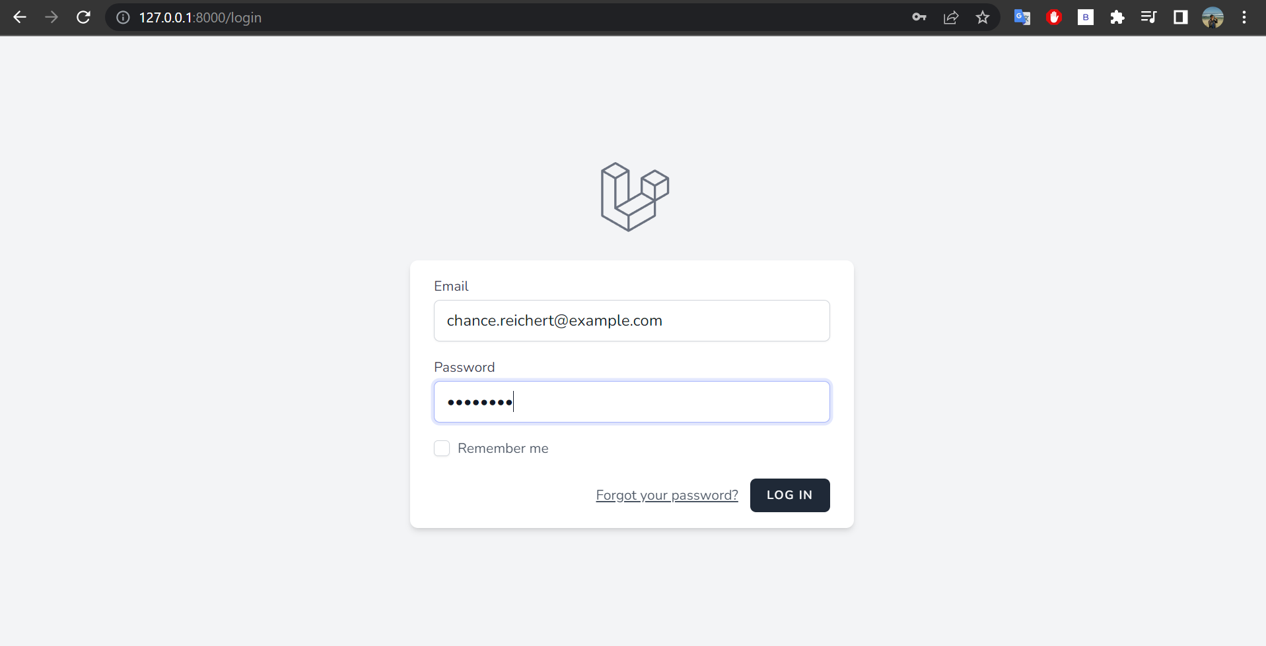

* Tampilan bawaan dashboard

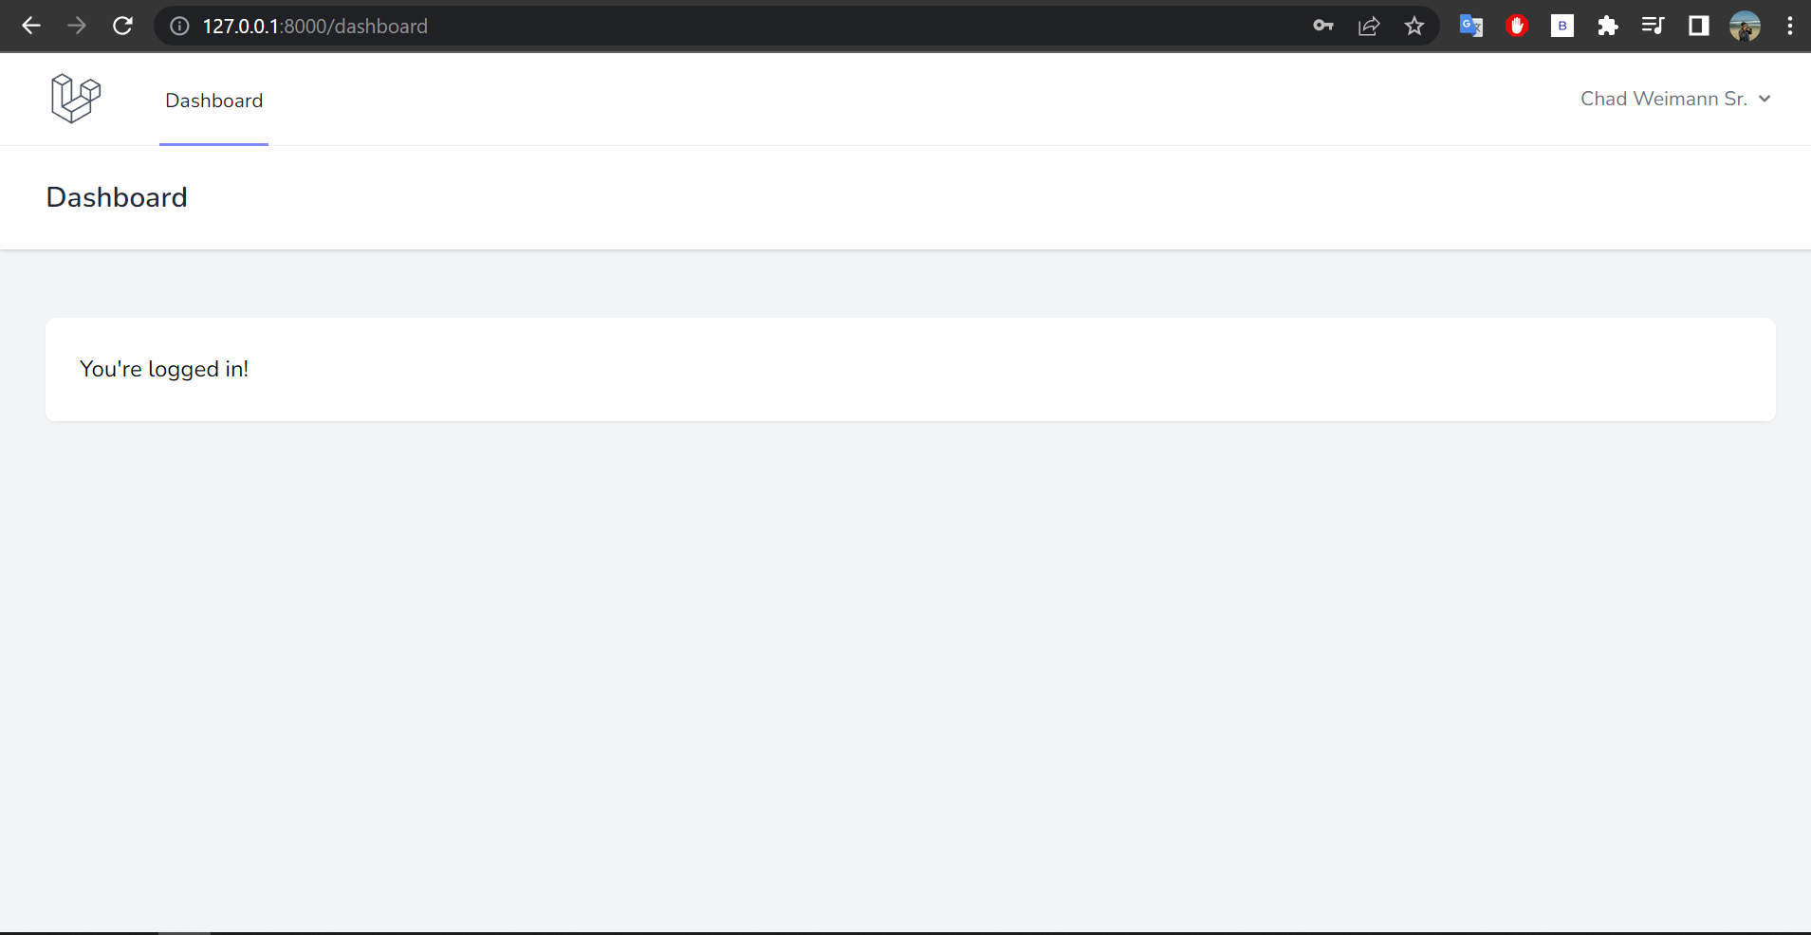

* Tampilan main.blade.php setelah login

